教育部國民及學前教育署105年度「友善校園學生事務與輔導工作計畫」
生涯輔導與轉銜服務研習實施計畫

壹、依據：
一、教育部國民及學前教育署105年度友善校園學生事務與輔導工作作業計
畫。
貳、目標：
一、促進特殊教育教師及家長對身心障礙學生生涯輔導及轉銜資源之認識，利於學生生涯觀念及生涯轉銜工作之提升。
二、提供機構、學校及有關單位實務經驗分享交流的機會，增進教學與輔導效能，提昇教育成效。
三、廣納生命教育、品德教育與服務學習、親師溝通議題，提昇建置友善校園環境的知能。
參、組織及任務：
一、主辦單位：教育部國民及學前教育署，負責本實施計畫之審核。
二、中心彙辦單位：國立臺南大學附屬啟聰學校，本工作計畫之規劃及彙辦。
三、承辦單位：國立雲林特殊學校，負責本計畫之規劃及執行。
肆、參與對象：
一、各國立特殊教育學校遴派導師1名及專業人員1名參加。
二、國立及私立高級中等學校特教班教師或輔導教師遴派1名參加。
三、承辦學校教職員工及家長。
四、報名人員限額100人以內。

伍、研習日期：民國105年3月9日(星期三) 上午8:30~17:00。
陸、研習地點：國立雲林特殊教育學校三樓視聽中心（63049雲林縣斗南鎮新崙里新崙路100號）
柒、活動內容：採專題講授與座談方式，辦理特教教師及家長進修研習。詳如課程表（附件一）。
捌、報名方式：
一、教師請用網路報名。
請參加人員於105年3月 1 日(星期五)前，至教育部特教通報網報名，
網址：http://www.set.edu.tw ，進入研習與資源區（左方功能列），選
擇教師研習後，點取國教署特教研習（上方功能列），即可進入研習報名
區，點選本研習場次報名，完成報名手續。
二、家長請用傳真報名。
填妥報名表（附件二）後，傳真至05-5979630學務處收。聯絡電話為
05-5969241＃506鍾方征書記 ，請再來電確認。
三、本研習如報名人數超額，則依上網報名先後順序及學校配額錄取，本校
保留增刪報名人員參加之權利。
玖、交通方式：備有專車至『斗南火車站』及『雲林高鐵站』接送往返。（本校
停車位有限，請盡量搭乘大眾運輸工具或搭乘本校專車）。
拾、經費：由教育部國民及學前教育署核定之105年度友善校園經費下授補助款
項目支應，概算表如附件五。
拾壹、參加研習人員請惠予公（差）假登記，差旅費由原服務單位依相關規定支 付；全程參與者，由承辦單位核發6小時研習證明。
拾貳、為響應環保、紙杯減量，請學員自備環保杯、筷，現場不提供紙杯。
拾參、獎勵：辦理本計畫有關人員依規定予以獎勵。
拾肆、本計畫報教育部國民及學前教育署核定後實施，修正時亦同。
附件一：
教育部國民及學前教育署105年度友善校園學生事務與輔導工作計畫
『生涯輔導與轉銜服務研習』課程表
日期 | 105年3月9日星期三
時間 | 課程內容 | 主講人/負責單位 | 備註
8：10~8：30 | 報 到 | 雲特團隊 | 簽到、領取名牌
8：30~8：40 | 開幕式 | 國教署長官  校長
8：50～10：20 | 專題演講—  身心障礙學生的生涯規劃與生命教育 | 財團法人伊甸社會福利基金會  黃區長玉華
10:20~10:30 | 休息/茶敘 | 雲特服務團隊
10:30~12:00 | 專題演講—  友善校園環境：親師溝通與身心障礙學生的生涯規劃 | 財團法人伊甸社會福利基金會  黃區長玉華
12:00~13:10 | 休息/午餐 | 雲特服務團隊
13:10~14:40 | 專題演講—  心智障礙者生活技能訓練的輔導策略 | 台灣脊髓肌肉萎縮症病友協會  蔡督導和蓁
14:40~15:00 | 休息/茶敘 | 雲特服務團隊
15:00~16:30 | 專題演講—  心智障礙者的品德教育與服務學習 | 台灣脊髓肌肉萎縮症病友協會  蔡督導和蓁
16:30~17:00 | 提案討論  綜合座談 | 國教署長官  林校長逸文  講師 | 名牌及  回饋單回收
17:00 | 賦 歸 | 雲特服務團隊

附件二：
教育部國民及學前教育署105年度友善校園學生事務與輔導工作計畫
『生涯輔導與轉銜服務研習』報名表

學校（機構）名稱
職 稱
姓名 |  | 電話
性別 | 男 女 | 手機
膳食 | 葷 素
交通 | 自行前往  搭乘台鐵接駁專車（斗南）07：55  搭乘高鐵接駁專車（雲林）08：10
說明：
- 家長請用傳真報名，填妥報名表（附表二）後，傳真至05-5979630學務處收。聯絡電話為05-5969241＃506鍾方征書記 ，請再來電確認。
- 若有任何問題請電洽05-5969241轉分機506，鍾方征書記；或分機501林照峯主任。
附件三：

國立雲林特殊教育學校位置圖
地址：63049雲林縣斗南鎮新崙里新崙路100號 電話：05-5969241

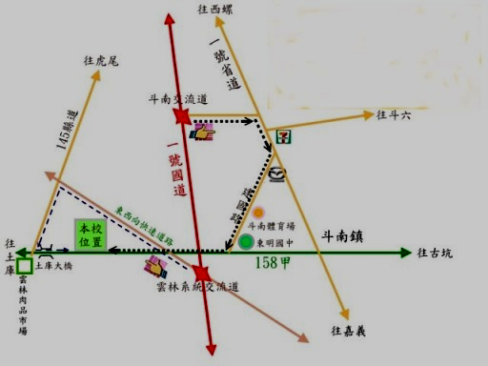

附件四
研習注意事項
- 本研習不提供住宿，研習期間住宿問題請自行辦理。
- 為響應環保、紙杯減量，請學員自備環保杯、筷，現場不提供紙杯。
- 依行政院有關研習、會議辦理規定，本次研習不提供茶包、茶點，僅提供簡易茶水。
- 便當請於報名時確認葷素，當天上午報到時可再更動，但以當日報到資料為準。（當日為農曆二月初一）
- 報名後如有資料或人員異動，請於研習請來電告知，以利資料修正。

